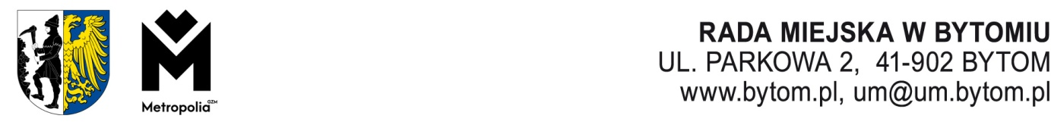
Kancelaria Rady Miejskiej, Komisja Komunalna i Porządku Publicznego Rady Miejskiej
w Bytomiu, tel. 32 78 68 163, e-mail rada.miejska@um.bytom.pl

Bytom, 12 grudnia 2024 r.
PR.KKP.0014.9.2024

Pan

Michał Staniszewski

Przewodniczący

Rady Miejskiej w Bytomiu

OPINIA

z dnia 12 grudnia 2024 roku
o projekcie uchwały w sprawie uchwały budżetowej miasta Bytomia na 2025 rok (R - 91)
Komisja Komunalna i Porządku Publicznego Rady Miejskiej w Bytomiu po zapoznaniu się z treścią projektu uchwały, wysłuchaniu uzasadnienia przedstawionego przez Naczelnik Wydziału Finansowego Panią Annę Tkaczyk, pozytywnie zaopiniowała ww. projekt uchwały.
Wynik głosowania: 7 za, 0 przeciw, 1 wstrzymujących się.
Przewodniczący
Komisji Komunalnej i Porządku Publicznego
Michał Napierała
Otrzymuje:
- Prezydent Miasta
- a/a KKP

12208/12/2024

